### - Nome do Caso de UsoHST058- Substituição de Membro - Impugnação

<Nome do Produto>Sistema Processo Eleitoral

SIC<Nome do cliente>CAU

**Revisões do Documento**

|  |  |  |  |
| --- | --- | --- | --- |
| **Revisão** | **Data** | **Lista de Autores** | **Observações** |
| 1.0 | 22/01/2020 | Cláudia Ávila | Criação da história. |
| 1.1 | 04/05/2020 | Cláudia Ávila | Alteração das 3.6 Atividade Secundária para 3.7 Atividade Secundária |
| 2.0 | 07/12/2023 | Luana Silva | Em atendimento a OS 10907:  - Excluir a regra de envio de e-mail a comissão eleitoral ao finalizar o cadastro de chapa. |

**Sumário**

HST-058– Substituição de Membro- Impugnação. 4

COMO Profissional 4

PARA substituir um membro da chapa. 4

PROTÓTIPO 4

CRITÉRIOS DE ACEITE 8

INFORMAÇÕES COMPLEMENTARES 18

# HST-058– Substituição de Membro- Impugnação.

## COMO Profissional

QUERO ter acesso a interface de substituir membro – Impugnação;

## PARA substituir um membro da chapa.

## 

## PROTÓTIPO

1. Impugnação - Pedido de Substituição

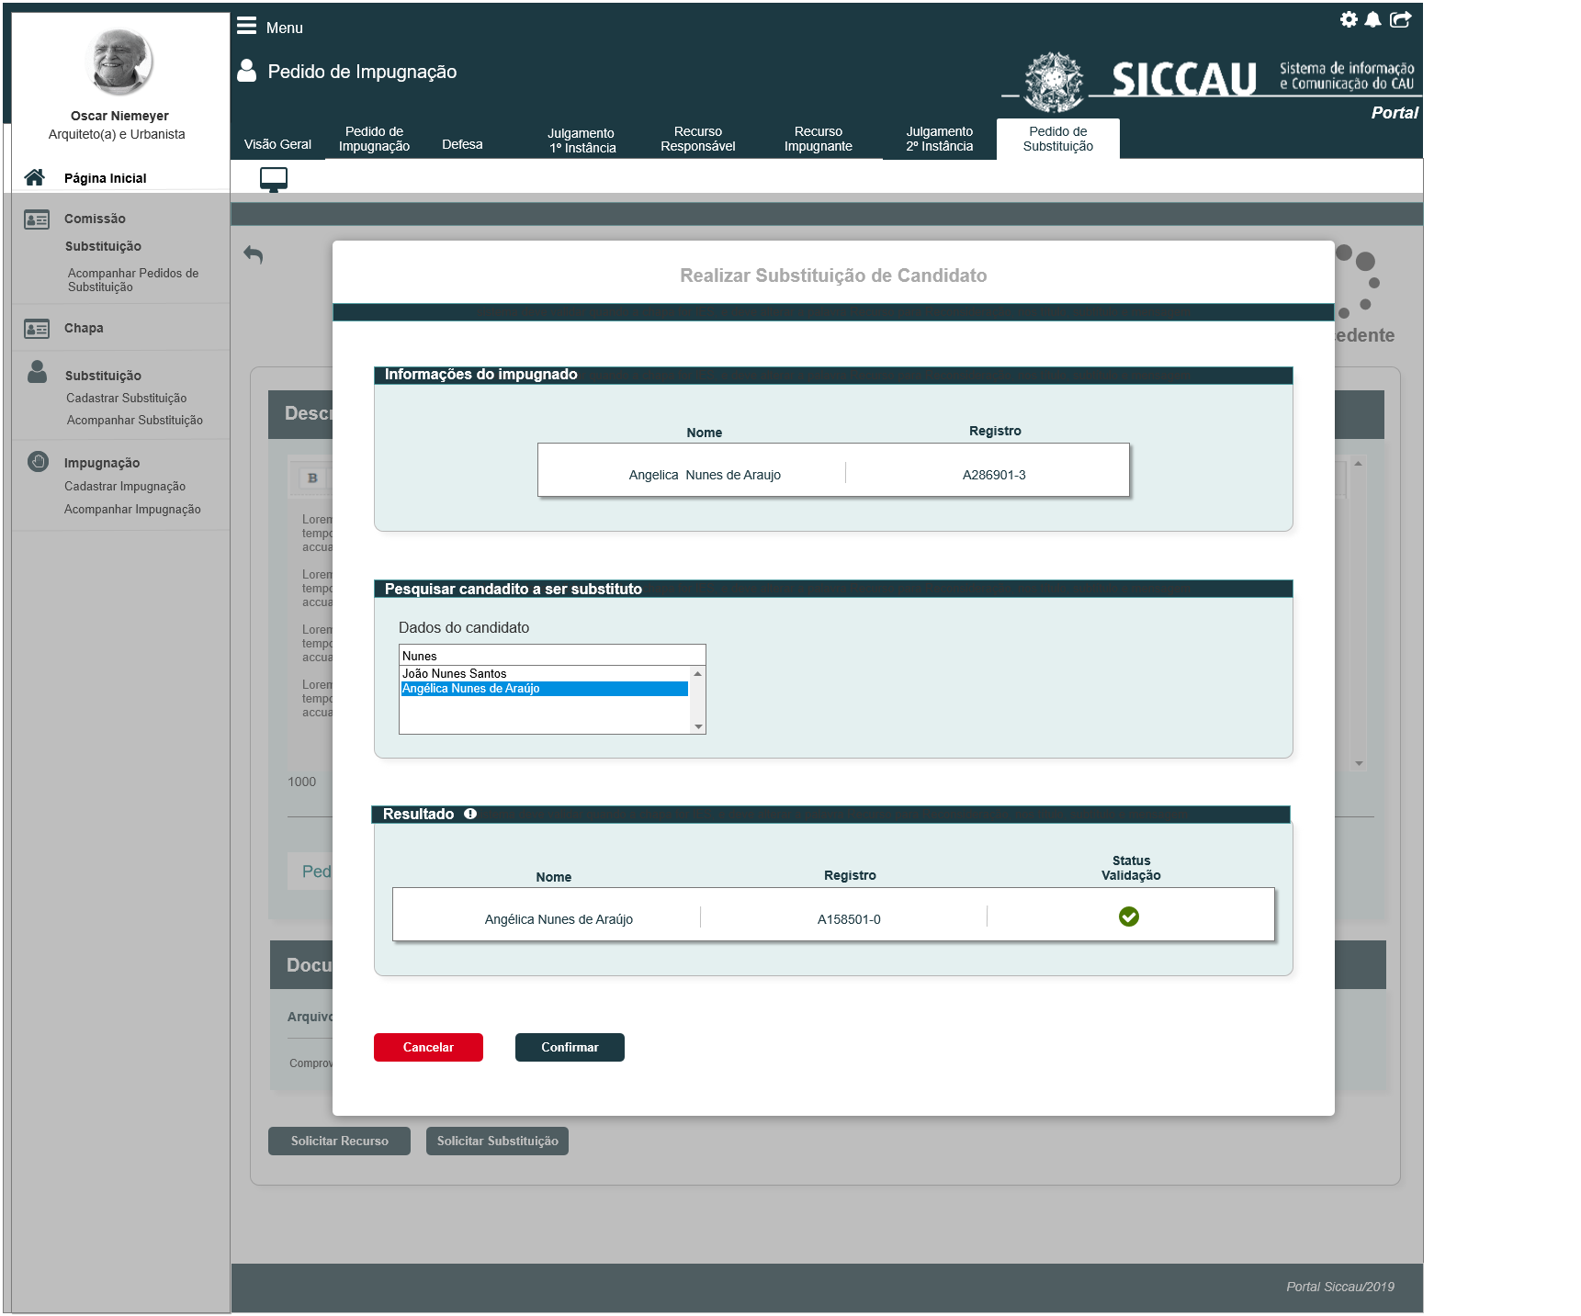

|  |  |  |  |  |  |  |  |  |  |  |
| --- | --- | --- | --- | --- | --- | --- | --- | --- | --- | --- |
| Campos | | | | | | | | | | |
| **ID** | **Nome** | | **Descrição** | | **Tipo** | **Valores Válidos** | | **Formato** | | **Regra** |
|  | Realizar Substituição de Candidato | | Exibe o título | | Texto | - | | - | | * Somente Leitura: Sim |
|  | Informações do impugnado | | Exibe o título | | Texto | - | | - | | * Somente Leitura: Sim |
|  | Nome | | Nome completo do impugnado | | Texto | - | | - | | * Somente Leitura: Sim |
|  | Registro | | Número do registro CAU do profissional impugnado | | Alfanumérico | - | | - | | * Somente Leitura: Sim |
|  | Pesquisar candidato a ser substituto | | Exibe o título | | Texto | - | | - | | * Somente Leitura: Sim |
|  | Dados do candidato | | Componente para buscar Nome ou Registro do CAU | | Texto |  | |  | | * Somente Leitura: Não * Obrigatório: Sim , para solicitar substituição |
|  | Resultado | | Exibe o título | | Texto | - | | - | | * Somente Leitura: Sim |
|  | Nome | | Nome completo do profissional substituto | | Alfanumérico | - | | - | | * Somente Leitura: Sim |
|  | Registro | | Número do registro CAU do profissional substituto | | Alfanumérico | - | | - | | * Somente Leitura: Sim |
|  | Status Validação | | Símbolo que indica o status da validação do profissional substituto | | Figura | - | | - | | * Somente Leitura: Sim * Regra [3.10] [3.14] |
| **Comandos** | | | | | | | | | | |
| **ID** | | **Nome** | | **Descrição** | | | **Tipo** | | **Regras** | |
|  | | Cancelar | | Exibe botão para cancelar solicitação de substituição | | | Botão | | * Somente Leitura: Não * Regra [4.6] | |
|  | | Confirmar | | Exibe botão para confirmar solicitação de substituição | | | Botão | | * Somente Leitura: Não * Regra [4] | |

1. Visualizar - Pedido de Substituição -Impugnação

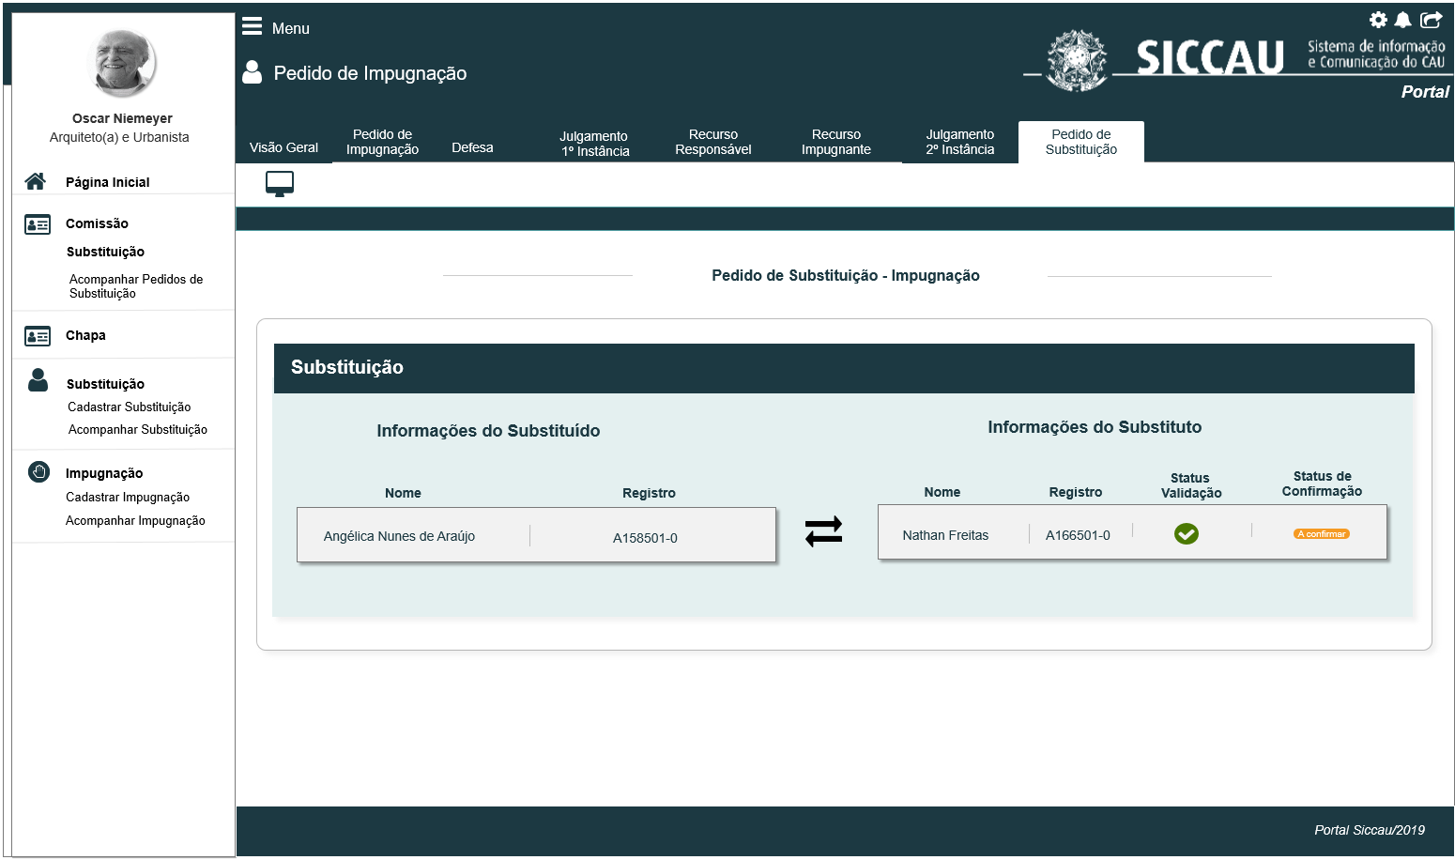

|  |  |  |  |  |  |  |
| --- | --- | --- | --- | --- | --- | --- |
| Campos | | | | | | |
| **ID** | **Nome** | **Descrição** | **Tipo** | **Valores Válidos** | **Formato** | **Regra** |
|  | Pedido de Substituição - Impugnação | Exibe o título | Texto | - | - | * Somente Leitura: Sim |
|  | Substituição | Titulo | Texto | - | - | * Somente Leitura: Sim |
|  | Informações do Substituído | Titulo | Texto | - | - | * Somente Leitura: Sim |
|  | Nome | Nome completo do profissional que foi impugnado | Alfanumérico | - | - | * Somente Leitura: Sim |
|  | Registro | Número do registro CAU do profissional impugnado | Alfanumérico | - | - | * Somente Leitura: Sim |
|  | Informações do Substituto | Titulo | Texto | - | - | * Somente Leitura: Sim |
|  | Nome | Nome completo do profissional que foi impugnado | Alfanumérico | - | - | * Somente Leitura: Sim |
|  | Registro | Número do registro CAU do profissional impugnado | Alfanumérico | - | - | * Somente Leitura: Sim |
|  | Status Validação | Símbolo que indica o status da validação do profissional substituto | Figura | - | - | * Somente Leitura: Sim * Regra [3.10] [3.14] |
|  | Status da Confirmação | Símbolo que indica o status da confirmação para participação na chapa | Figura | - | - | * Somente Leitura: Sim * Regra [5.2] |

## CRITÉRIOS DE ACEITE

1. **Premissa:** 
   1. Esta história deve ser executada quando o usuário acessar no módulo profissional nas informações pertinentes a IMPUGNAÇÃO, selecionando o botão;
   2. O ator só poderá solicitar substituição para Impugnação julgadas PROCEDENTES, ou seja, o botão, só deverá ser exibido neste caso acima citado;
   3. O usuário (Profissional) deve estar autenticado no sistema eleitoral e deve ter as permissões conforme regras abaixo informadas;
2. **Regras Gerais:**
   1. O botãosó deve ser exibido para os Responsáveis pelas Chapas;
   2. Para os Conselheiros CEN e CE, e para o Responsável Impugnante, o sistema deve permitir apenas o acompanhamento dos pedidos de substituição para as impugnações [P02];
   3. Apenas os Responsável por uma chapa poderá solicitar substituição de um dos membros que compõem a chapa a qual ele é um dos responsáveis; Este responsável poderá solicitar substituição, caso um dos membros da chapa seja impugnado, em dois momentos:

1º - Após o julgamento de **1ª instância** (HST048), aonde poderá solicitar substituição na interface de acompanhamento do profissional da (HST050);

2º - Após o julgamento de **2ª instância** (HST055); aonde poderá solicitar substituição na interface de acompanhamento do profissional da (HST057);

* 1. Caso o ator já tenha solicitado substituição em 1ª instância, o sistema não deve exibir o botão na 2ª instância da impugnação;
  2. A posição correta da Aba Pedido de Substituição, será após a aba Julgamento 2ª Instância[P02]; Porém nos casos que ator solicitar substituição na 1ª instancia, o sistema deve exibir logo após a 1ª instância, e deve reordenar a média que as outras abas forem sendo exibidas;

Ex:

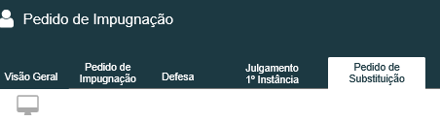

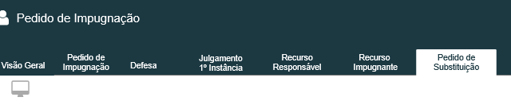

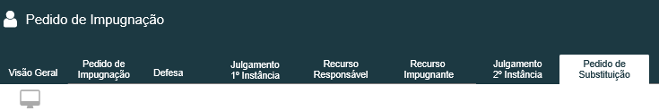

* 1. No acompanhar julgamento de 1ª instância (HST050), o sistema deve exibir o botão na Data de Início da 3.4 Atividade Secundária (Recurso); E
  2. Deve ser ocultado este botão, na Data Fim da 3.4 Atividade Secundária, OU ao concluir com sucesso um Recurso/ Reconsideração na HST052 OU uma Substituição nas HST058;
  3. No acompanhar julgamento de 2ª instância (HST057), o sistema deve exibir o botão na Data de Início da 3.7 Atividade Secundária (Substituição de membro – Impugnação); E
  4. Deve ocultar na Data Fim da 3.7 Atividade Secundária; OU ao concluir com sucesso um Recurso/ Reconsideração na HST052 OU uma Substituição nas HST058;

1. **Pedido de substituição de candidatura:** [P01]
   1. Ao acionar o botão, tanto na HST050 como na HST057, o sistema deve apresentar a modal [P01], para mostrar o conteúdo para realizar a solicitação de substituição do membro IMPUGNADO;
   2. Nessa fase, o sistema deve permitir APENAS substituição do membro que possuem um pedido de impugnação;
   3. O sistema deve identificar o membro impugnado para o pedido de impugnação em questão, realizado na HST032; E deve exibir no campo Informações do impugnado, um card com os dados deste membro:

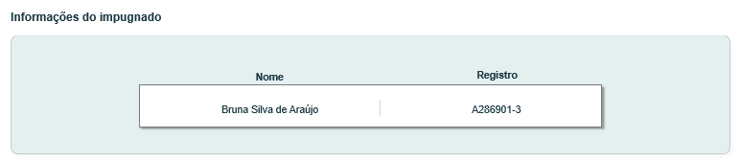

* 1. O sistema deve exibir:

**Nome**: Nome completo do IMPUGNADO;

**Registro**: Registro do CAU

* 1. Campo Pesquisar candidato a ser substituto, o sistema deve disponibilizar um componente que o ator possa pesquisar nome do profissional OU registro do CAU;
  2. Ao incluir parte do nome, o sistema deve buscar na base de dados, e deve exibir todos os profissionais que atendam a pesquisa;
  3. O sistema deve exibir apenas os 10 primeiros membros; Caso exista mais de 10 membros que atendam a pesquisa realizada, o sistema deve também exibir uma barra de rolagem na combobox, para que o ator possa selecionar a opção desejada;
  4. Ao informar o número do registro do CAU, o sistema deve validar. Caso seja um nome não identificado na base de dados, o sistema deve exibir mensagem [ME03]
  5. Ao informar o número do registro do CAU, o sistema deve validar. Caso seja um registro não identificado na base de dados, o sistema deve exibir mensagem [ME03];
  6. O sistema não deve permitir incluir substituição para o mesmo Nome/Registro que o membro Substituído: exemplo

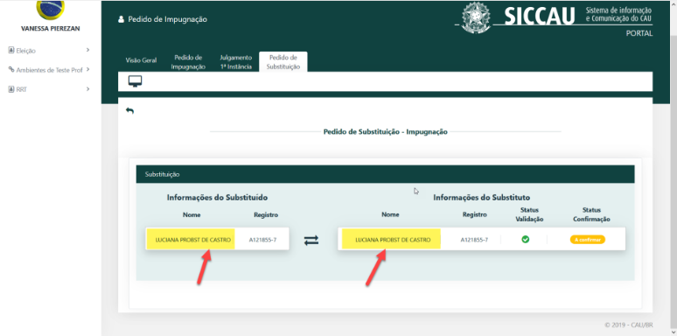

* 1. Caso o ator inclua o mesmo nome/registro do substituído, o sistema deve exibir mensagem impeditiva [ME014]
  2. Ao incluir o Nome do profissional ou Registro do CAU, no campo Dados do Candidato [P01], o sistema deve realizar a busca na base de dados, ao acionar o Enter do teclado ou clicar fora do campo;
  3. Ao realizar a busca do nome ou do registro com sucesso, o sistema deve exibir no 2º card o nome completo, registro do CAU do substituto informado anteriormente, e deve realizar a validação;
  4. Ao lado do título Resultado, o sistema deve exibir um hint com a seguinte informação:

A conclusão do pedido de substituição ficará sujeita à aceitação do convite pelo Arquiteto (a) e Urbanista convidado.

* 1. O sistema deve realizar a validação e apresentar o resultado na coluna **Status da Validação,** juntamente com o **Nome** e **Registro** do CAU, conforme informação abaixo:
* Validar o CPF do membro indicado já **ACEITOU** algum convite para ser integrante de outra Chapa (HST024). Caso já tenha aceitado, o sistema **NÃO** deve permitir a inclusão deste CPF, e deve exibir mensagem impeditiva [ME04];
* **Status da Validação**: o sistema deve validar na base de dados, as seguinte informações:
  + - * Por membro candidato à Conselheiro do **CAU/UF-BR** {**art. 18**}
        1. Possuir registro definitivo, ativo
* O sistema deve Validar a situação do registro do profissional que está sendo incluído pelo ator.
* Os CPF com a situação diferente de **ATIVO**, o sistema deve permitir a inclusão, porém será uma pendencias a qual o sistema deve alertar com o símbolo .
* O sistema deve validar se a Data Fim do registro do profissional está vigente, caso a Data Fim esteja menor que a data atual, o sistema deve alertar com o símbolo .
* O sistema deve validar se o registro do CPF informado é Definitivo ou Provisório. Caso seja Provisório, o sistema deve alertar com o símbolo .
  + - * 1. (...) E estar adimplente com as anuidades do CAU até o término do prazo de pedido de registro de candidatura;
* Caso o ator NÃO esteja adimplente com as anuidades do CAU, o sistema deve alertar com o símbolo .
  + - * 1. Pertencer ao colégio eleitoral da Unidade da Federação da qual esteja se candidatando;
* O sistema deve permitir APENAS o cadastramento de membros da mesma UF da chapa, ou seja, membros de outras UFs não poderão participar/integrar de uma chapa de UF diferente da qual está vinculado/cadastrado. Caso seja incluído CPF de um membro de UF diferente, o sistema deve exibir a mensagem impeditiva [ME013];
  + - * Por membro candidato à Conselheiro **IES** {**art. 19**}

1. Possuir registro definitivo, ativo. e estar adimplente com as anuidades do CAU até o término do prazo de pedido de registro de candidatura.

* O sistema deve Validar a situação do registro do profissional que está sendo incluído pelo ator.
* Os CPF com a situação diferente de **ATIVO**, o sistema deve permitir a inclusão, porém será uma pendencias a qual o sistema deve alertar com o símbolo .
* O sistema deve validar se a Data Fim do registro do profissional está vigente, caso a Data Fim esteja menor que a data atual, o sistema deve alertar com o símbolo .

1. (...) E estar adimplente com as anuidades do CAU até o término do prazo de pedido de registro de candidatura;

* Caso o ator NÃO esteja adimplente com as anuidades do CAU, o sistema deve alertar com o símbolo .
  + - * Por membro candidato à Conselheiro UF-BR e IES: nenhum dos candidatos integrantes da chapa poderá incorrer em nenhum dos itens abaixo {**art. 17; 20**}
        1. Integrar no mesmo pleito mais de uma chapa.
* O sistema deve validar se o CPF incluído pelo ator, **já aceitou** algum convite para participar de outra chapa eleitoral. Caso tenha aceitado o sistema deve exibir mensagem impeditiva [ME06];

* Caso a ator tenha sido indicado para mais de uma chapa, porém ainda não aceitou nenhum convite, o sistema deve permitir a inclusão deste CPF. Fica de responsabilidade do membros convidado, escolher qual a chapa que ele quer participar, e as demais chapas devem ser Rejeitas (HST024).
  + - * 1. Concorrer simultaneamente a mais de um dos cargos de conselheiro titular ou suplente.
* O sistema deve permitir apenas a inclusão do CPF do membro uma única vez em cada chapa. Caso o ator tentei incluir o segundo registro com o mesmo CPF, o sistema deve exibir mensagem impeditiva [ME05]
  + - * 1. For eleito conselheiro ou suplente de conselheiro do CAU/BR ou de CAU/UF e tenha sido reconduzido em mandato subsequente, ainda que tenha renunciado.
* O sistema deve validar se o CPF informado já foi eleito nas duas últimas eleições subsequente para o mesmo cargo a qual está sendo indicado. (Representação federal ou estadual). Caso o ator tentei incluir o segundo registro com o mesmo CPF, o sistema deve exibir mensagem impeditiva [ME08]

Ex: o CPF 999.999.001-99 foi eleito para conselheiro FEDERAL nas eleições de 2014 e 2017, para a eleição de 2020 ele só poderá concorrer ao cargo de conselheiro Estadual.

Caso o CPF esteja concorrendo a um cargo diferente o sistema não deve criticar.

* + - * 1. Perder o mandato de conselheiro do CAU/BR ou de CAU/UF, inclusive na condição de suplente, nos últimos 5 (cinco) anos que antecederem a eleição, nos termos do § 2°, art. 36 da Lei n° 12.378, de 2010.
* Caso o CPF informado tenha perdido o mandato, o sistema deve validar a data que o mandato foi perdido. Para data igual ou menor que 5 anos, o sistema deve exibir mensagem impeditiva [ME09]
  + - * 1. Possuir sanção ético-disciplinar aplicada por decisão transitada em julgado pendente de reabilitação.
      * Caso o CPF informado possua sanção ético-disciplinar aplicada, o sistema deve exibir mensagem impeditiva [ME010]
        1. Tenha sido sancionado por infração ético-disciplinar no CAU/UF ou no CAU/BR, desde a reabilitação da sanção até o transcurso do prazo de 3 (três) anos.
      * Caso o CPF informado tenha sido sancionado por infração ético-disciplinar no CAU/UF ou no CAU/BR, o sistema deve exibir mensagem impeditiva[ME011], caso o prazo do transcurso seja igual ou a menor que a data atual.
        1. Seja devedor de multa referente ao processo eleitoral do CAU.
* Caso o CPF informado tenha um boleto não pago, referente ao código 12(Multa ausência eleição), este profissional ficará impedido, o sistema deve exibir mensagem impeditiva [ME012];
  1. Caso o membro esteja de acordo com todas as validações acima citada, o sistema deve exibir o status ;
  2. Caso o membro **NÃO** esteja de acordo com todas as validações acima citadas, o sistema deve exibir o status ;
  3. Ao realizar a validação, o sistema deve congelar as informações na Data que ocorreu a solicitação de substituição.
  4. Quando o ícone for exibido , o sistema deve disponibilizar um link. Este link deve possuir um Hint, com a seguinte informação: “**Selecione o ícone para detalhar as pendencias do profissional**.”
  5. Ao acionar o link na opção , o sistema deve exibir uma pop-up com as pendencias que o profissional possuir. As pendencias devem ser exibidas, para cada artigo da lei, conforme abaixo descrito
     + - Por membro candidato à Conselheiro do **CAU/UF-BR** {**art. 18**}
       - Possuir registro definitivo, ativo.
* O sistema deve exibir a seguinte informação para membros que NÃO estão ativo:

“**Registro consta como NÃO Ativo no SICCAU.”**

* O sistema deve validar se a Data Fim do registro do profissional está vigente, caso a Data Fim esteja menor que a data atual:

“**Registro consta com a Data de validade expirada.”**

* O sistema deve validar se o registro do CPF informado é Definitivo ou Provisório. Caso seja Provisório, o sistema deve alerta como um pendência:

“**Registro consta como Provisório no SICCAU.”**

* + - * Estar adimplente com as anuidades do CAU até o término do prazo de pedido de registro de candidatura.
* Caso o ator está inadimplente no SICCAU, o sistema deve exbir na pop-up a seguinte informação:

“**Registro consta como INADIMPLENTE no SICCAU.”**

* + - * Por membro candidato à Conselheiro **IES** {**art. 19**}
        + Possuir registro definitivo, ativo.
* O sistema deve exibir na pop-up a seguinte informação: “**Registro consta como NÃO Ativo no SICCAU.”**
* O sistema deve validar se o registro do CPF informado é Definitivo ou Provisório. Caso seja Provisório, o sistema deve alerta como um pendência:

“**Registro consta como Provisório no SICCAU.”**

* + - * Estar adimplente com as anuidades do CAU até o término do prazo de pedido de registro de candidatura.
* Caso o ator está inadimplente no SICCAU, o sistema deve exbir na pop-up a seguinte informação:

“**Registro consta como INADIMPLENTE no SICCAU.”**

1. **Confirmar Solicitação de Substituição** 
   1. Ao preencher o campo obrigatório e acionar a opção ; o sistema deve exibir uma pop-up com a seguinte informação: “**Prezado (a) Arquiteto(a) e Urbanista, seu pedido de substituição foi cadastrado com êxito para o pedido de impugnação nº <número do protocolo gerado na HST032>**

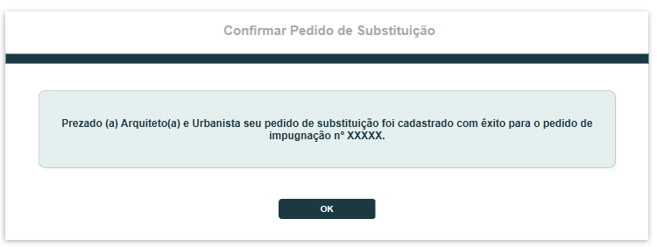

* 1. Ao acionar a opção , o sistema deve validar ser o campo obrigatório “Dados do candidato” foi preenchido;
  2. Caso não tenha sido preenchido, o sistema deve exibir mensagem de alerta [ME07] destacada de vermelho;
  3. Ao concluir a solicitação de substituição com sucesso, o sistema deve enviar e-mail de aviso, conforme abaixo descritos:
* Aviso de inclusão de pedido de substituição, para todos os **Responsáveis** pela **chapa** UF em questão; O teor deste e-mail será definido na estória HST029 – **registro 1;**
* Aviso de inclusão de pedido de substituição, para o **membro substituído/Impugnado UF**; O teor deste e-mail será definido na estória HST029 – **registro 2;**
* Aviso de inclusão de pedido de substituição, para o **membro substituto UF**; O teor deste e-mail será definido na estória HST029 – **registro 3;**
* Aviso de inclusão de pedido de substituição, para os **Conselheiros CEN** e para todos os **Conselheiros CE/UF [1];**; O teor deste e-mail será definido na estória HST029 – **registro 4;**

O sistema deve validar a UF cada chapa criada, e enviar o e-mail para o CE vinculado a UF da chapa.

* Caso seja um pedido de substituição **IES**, o sistema deve enviar e-mail de aviso de inclusão de pedido de substituição, para todos os **Responsáveis** IES pela chapa em questão**;** O teor deste e-mail será definido na estória HST029 – **registro 5;**
* ~~Caso seja um pedido de substituição UF ou IES, o sistema deve enviar um e-mail de aviso de inclusão de pedido de substituição, para os Assessores~~ **~~CEN/BR~~** ~~e Assessores~~ **~~CE/UF;~~** ~~O teor deste e-mail será definido na estória HST029~~ – **registro 6;**
* Um e-mail de aviso de inclusão de pedido de substituição, para o **membro substituído/Impugnado IES**; O teor deste e-mail será definido na estória HST029 – **registro 7;**
* Um e-mail de aviso de inclusão de pedido de substituição, para o **membro substituto IES**; O teor deste e-mail será definido na estória HST029 – **registro 8;**
  1. Para os 8 e-mails acima citados, ao enviar o e-mail, o sistema deve ter o seguinte comportamento: o cabeçalho, rodapé e teor do e-mail devem ser conforme a definição realizada na HST040, porém o sistema deve acrescentar as informações abaixo do teor do e-mail, caso exista teor:
  + **Protocolo**: <nº do protocolo referente ao pedido de substituição em questão>
  + **Substituído/Impugnado**:<nome completo do membro impugnado>
  + **Substituto**:< nome completo do membro substituto>
  1. Opção  ao ser acionada, o sistema cancela a solicitação para substituição; E fecha a modal [P01];
  2. O sistema deve armazenas para log de auditoria: CPF do ator que realizou o pedido de substituição, Nome do ator, Data e Hora, e ação de inclusão de solicitação de substituição - impugnação

1. **Visualizar/Acompanhar Pedido de Substituição [P02]**
   1. Ao cadastrar um pedido de substituição com sucesso, o sistema deve exibir a nova Aba Pedido de Substituição; conforme regra de exibição descrita na regra [2.5];
   2. O sistema deve exibir as informações conforme definição realizada na [P01], exibindo as informações abaixo:

Informações do Substituído:

* **Nome** **Completo**: nome completo do substituído/Impugnado
* **Registro**: número do registro do CAU

Informações do Substituto:

* **Nome** **Completo**: nome completo do substituído/Impugnado
* **Registro**: número do registro do CAU
* **Status Validação**: conforme regras [3.10] e [3.14]
* **Status da Confirmação:** o sistema deve validar se o membro já aceitou ou rejeitou o convite para participação da Chapa;
* Caso tenha aceitado o sistema deve exibir ;
* Caso tenha rejeitado, o sistema de exibir ;
* Caso não tenha nem Confirmado ou Rejeitado, o sistema deve exibir ;
  1. Para realizar uma substituição do membro impugnado, o sistema deve primeiramente validar se foi cadastrado algum recurso (HST052); Na data fim da 3.4 Atividade Secundária, caso NÃO tenha sido cadastro nenhum recurso, o sistema não deve exibir a aba Julgamento de 2ª Instância; E deve permitir a substituição solicitada na HST058, enviando o convite para participação da chapa, conforme informações abaixo;
  2. Caso tenha um cadastro de um recurso, o sistema deve aguardar o Julgamento de 2ª Instância; Após o julgamento, o sistema deve validar a decisão do julgamento, conforme informações abaixo:
  3. Nos casos de Julgamento IMPROCEDENTES, o sistema **NÃO** deve permitir a substituição. Pois a parte competente, julgou em 2ª instância que o pedido de impugnação NÃO foi aceito/acatado. Mesmo que em 1ª instância tenha sido considerado procedente, o que deve prevalecer é a decisão de 2ª instância;
  4. Nos casos de Julgamento PROCEDENTE, o sistema deve permitir a substituição, e consequentemente solicitar a confirmação do convite, nos seguintes casos:
  5. Caso tenha sido cadastrado a substituição na Impugnação, após o julgamento em 1ª instância, e não houver recurso do impugnante, o convite do pedido de substituição será enviado no início da data 3.8 Atividade Secundária;
  6. Caso tenha um recurso cadastrado pelo impugnante, após a solicitação de substituição, o sistema deverá aguardar o julgamento em segunda instância, para posteriormente executar a atividade 3.8 Atividade Secundária;
  7. Caso seja Procedente, e a permissão para substituição seja concedida, conforme descrito acima, na Data de Início da 3.8 Atividade Secundária (Confirmação Convite), o sistema deve habilitar a HST024 para que os membros substitutos possam aceitar ou rejeitar os convites [5.12]; Tanto para solicitações de substituição em 1ª instância como para as de 2ª instância; Porém
  8. O sistema não deve abrir a 3.8 Atividade Secundária (Confirmação Convite), antes do Julgamento de 2ª Instância, para as situações que se enquadrem a regra [5.6]
  9. O sistema deve validar na Data Fim da 3.8 Atividade Secundaria, os convites que foram rejeitados ou que não tiveram nenhuma ação do ator na HST24, para estes convites o sistema deve rejeitar automaticamente na HST024.
  10. Para as situações que se enquadrem a regra [5.3], o sistema deve abrir 3.8 Atividade Secundária (Confirmação Convite) na data de início.
  11. O sistema deve habilitar a HST024 **APENAS** para os membros indicados como substitutos na HST058;
  12. Ao ACEITAR o convite na HST024, o sistema deve automaticamente alterar as informações do substituído pelo substituto nas **HST022**, **HST023** e **HST025;**
  13. Caso o ator **NÃO** solicite substituição na 1ª instância e nem na 2ª instância, o sistema não deve exibir a Aba Pedido de Substituição; [P02]

1. **URL**

* Caso o ator copie e cole a URL desta estória, o sistema deve validar primeiramente se o ator está logado no sistema eleitoral:
* Caso não esteja logado, o sistema deve exibir a mensagem [ME02];
* Caso esteja logado, o sistema direciona para a interface [P01],

1. **Visão Geral**

* Ao acionar a opção  , ou selecionar a Aba **Visão Geral**, o sistema deve exibir a interface da Tela Inicial do modulo Profissional;

1. **Auditoria**

* O sistema deve registrar uma trilha de auditoria contendo a ação executada (incluir pedido de substituição), a data e hora da ocorrência e a identificação do ator; e guardar a revisão dos dados. .

1. **Mensagem:**

* As mensagens de Sucesso, Alerta e Erro, devem ser exibidas no canto superior direito da tela, com o seguinte padrão:
* O sistema deve ter um temporizador de 5 segundos para cada mensagem exibida.
* Ao final dos 5 segundos, o sistema deve fechar a caixa de mensagem e não exibi-la na tela.
* Caso surja uma nova mensagem, o sistema deve exibi-la logo abaixo daquela que foi anteriormente criada.

|  |  |  |
| --- | --- | --- |
| **Mensagens** | | |
| **ID** | **Descrição** | **Ações** |
|  | Erro de comunicação, tente mais tarde! | Erro |
|  | Caro(a) sr. (a), você não está logado no sistema eleitoral!  Para ter acesso a funcionalidade requisitada, por gentileza realizar login no sistema eleitoral. | Alerta |
|  | Registro ou Nome não encontrado na Base de Dados do SICCAU! | Alerta |
|  | Profissional informado já aceitou participação em outra chapa! | Alerta |
|  | Profissional informado já foi incluído nessa Chapa! | Alerta |
|  | Profissional informado já aceitou participação em outra chapa! | Alerta |
|  | Campo de preenchimento obrigatório | Alerta |
|  | Profissional informado já foi eleito conselheiro ou suplente de conselheiro do CAU/BR ou de CAU/UF em mandato subsequente! | Alerta |
|  | Profissional informado perdeu o mandato de conselheiro do CAU/BR ou de CAU/UF, inclusive na condição de suplente, nos últimos 5 (cinco) anos! | Alerta |
|  | Profissional informado possui sanção ético-disciplinar aplicada por decisão transitada em julgado pendente de reabilitação! | Alerta |
|  | O CPF informado foi sancionado por infração ético-disciplinar no CAU/UF ou no CAU/BR, desde a reabilitação da sanção até o transcurso do prazo de 3 (três) anos. | Alerta |
|  | O CPF informado é devedor de multa referente a processo eleitoral do CAU! | Alerta |
|  | CPF informado pertence a um membro de UF diferente da chapa!  Só será aceito membro pertencente a mesma UF da chapa criada. | Alerta |
|  | Caro(a) sr. (a), em uma substituição, não é permitido incluir o mesmo nome/registro do substituído! | Alerta |

## INFORMAÇÕES COMPLEMENTARES

**Histórias relacionadas:**

Eleitoral_HST02_Manter_Calendario_Eleitoral_AbaPeriodo_Incluir_Alterar

Eleitoral_HST021_Manter_Chapa

Eleitoral_HST023_Acompanhar_Chapa_Corporativo

Eleitoral_HST024_confirmar_participacao_chapa

Eleitoral_HST025_Detalhar_Chapa_CEN

Eleitoral_HST048_Julgar_Pedido_Impugnacao_Corporativo

Eleitoral_HST050_Acompanhar_Julgamento_Pedido_Impugnacao_Profissional

Eleitoral_HST052_Interpor_Recurso_Pedido_Impugnacao

Eleitoral_HST055_Julgar_Recurso_Impugnacao_2_Instancia_Corporativo

Eleitoral_HST057_Acompanhar_Julgamento_Recurso_Pedido_Impugnacao_Profissional

1. Conselheiros CEN e CE, são os membros incluídos nas HST07 e HST08